教师信息维护操作手册

1.登录
用户登录系统，教师个人登录用户名为本人居民身份证件号，登录密码由学校进行下发：
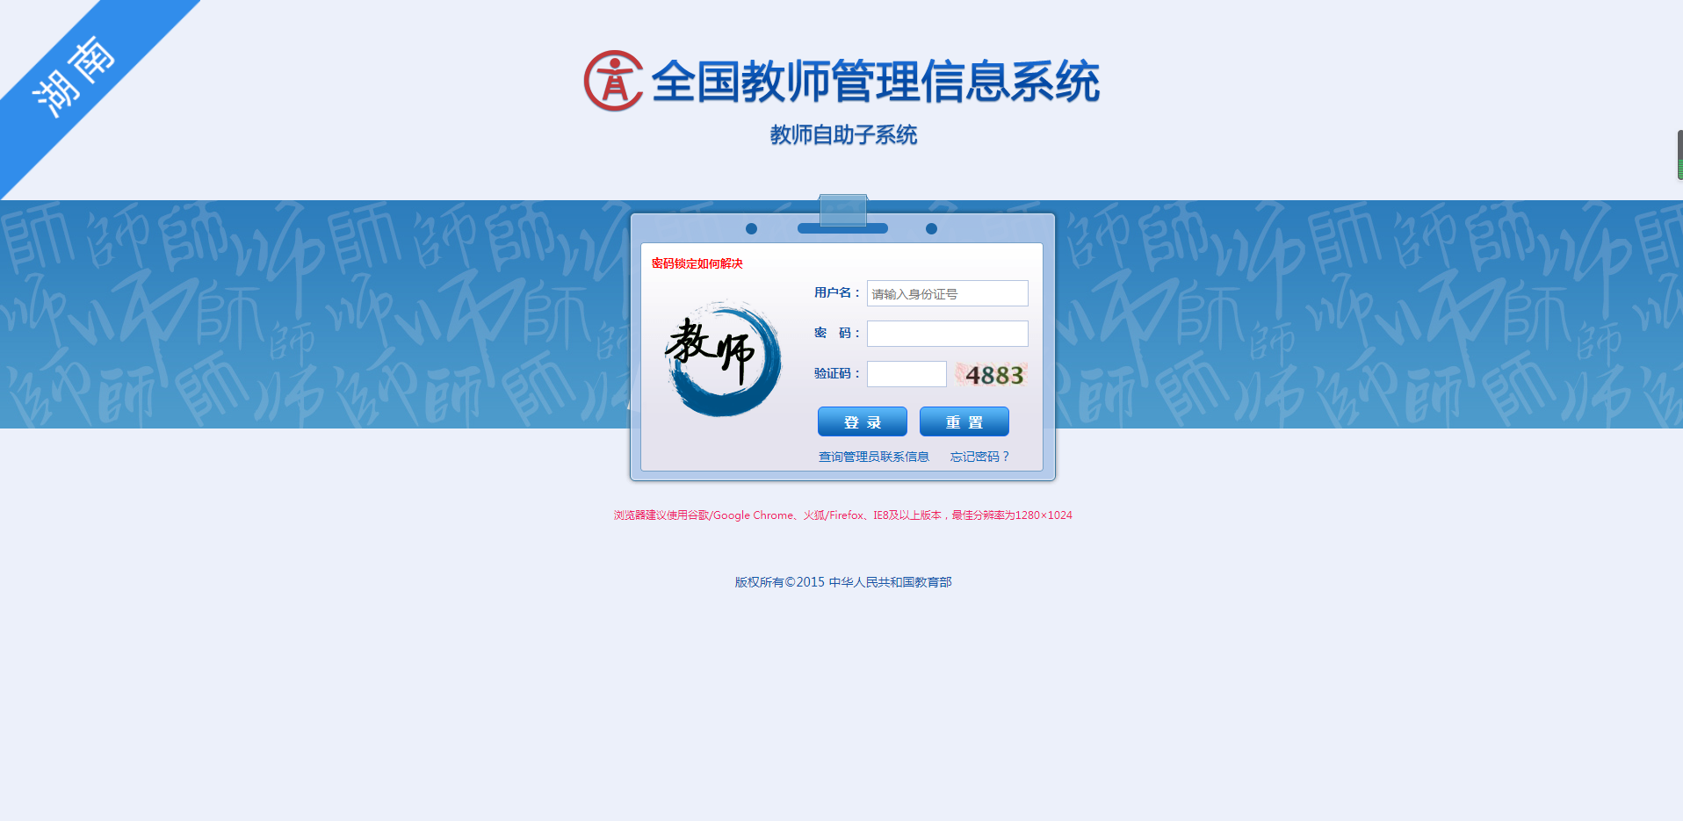
注： 教师个人账号由本学校系统管理员创建，学校系统管理员可以启用、停用、锁定、解锁教师账号，可以重置初始密码。
1、三次输错密码后，账号被锁定，请联系校系统管理员解锁，或者等待5分钟，系统自动解锁。
2、如忘记密码，请联系学校系统管理员重置。

2.密码修改

2.1首次登录密码修改
首次登录需修改为个人的密码，否则不能进行后续操作。
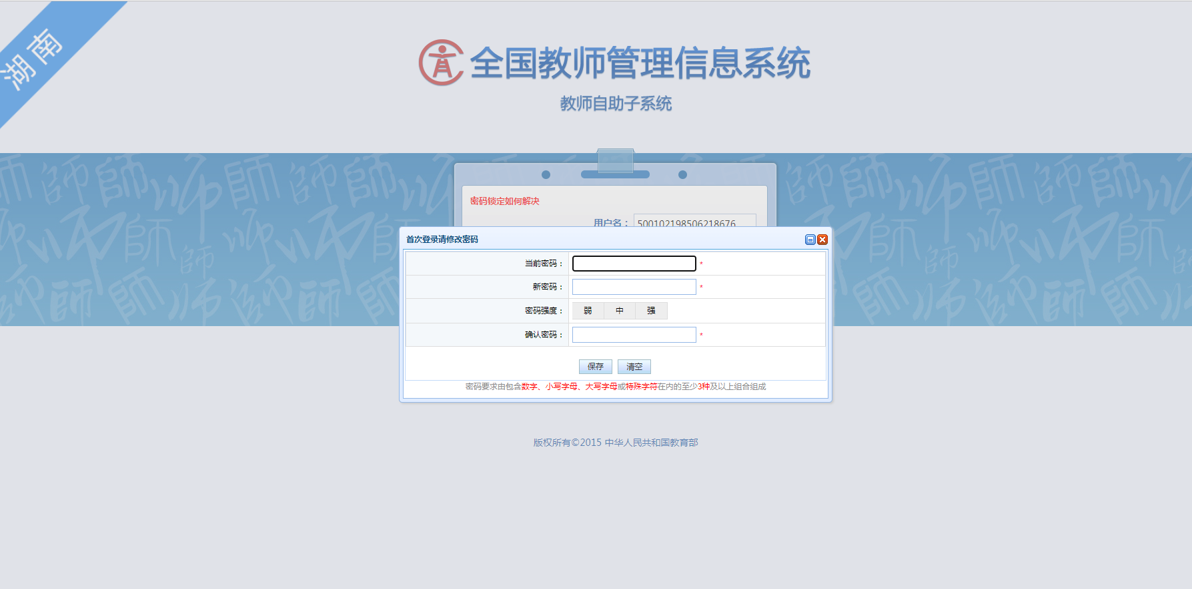
注：默认密码有效时长为30天，如收到账号密码30天内未登录，需联系学校重置密码。

2.2登录后修改密码
教师个人登录后，可点击【修改密码】修改登录密码。
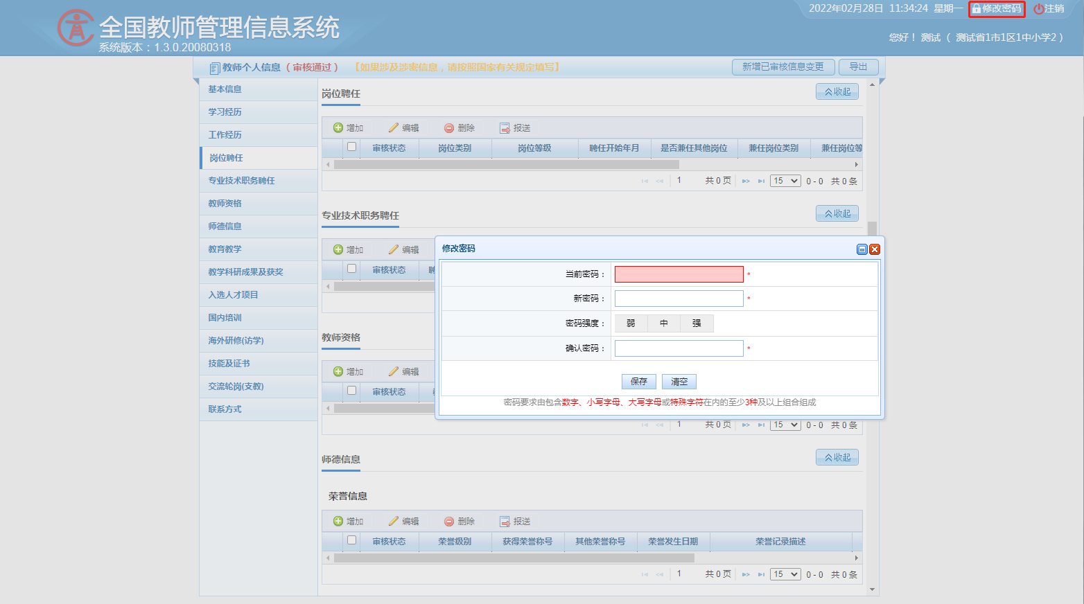

3.个人信息报送
新入职教师，需要填写个人基本信息、以及相关子表数据。报送前可点击【完整性检测】查看是否所有必填模块填写完成，如完成数据维护，点击报送按钮，提交至学校进行审核。
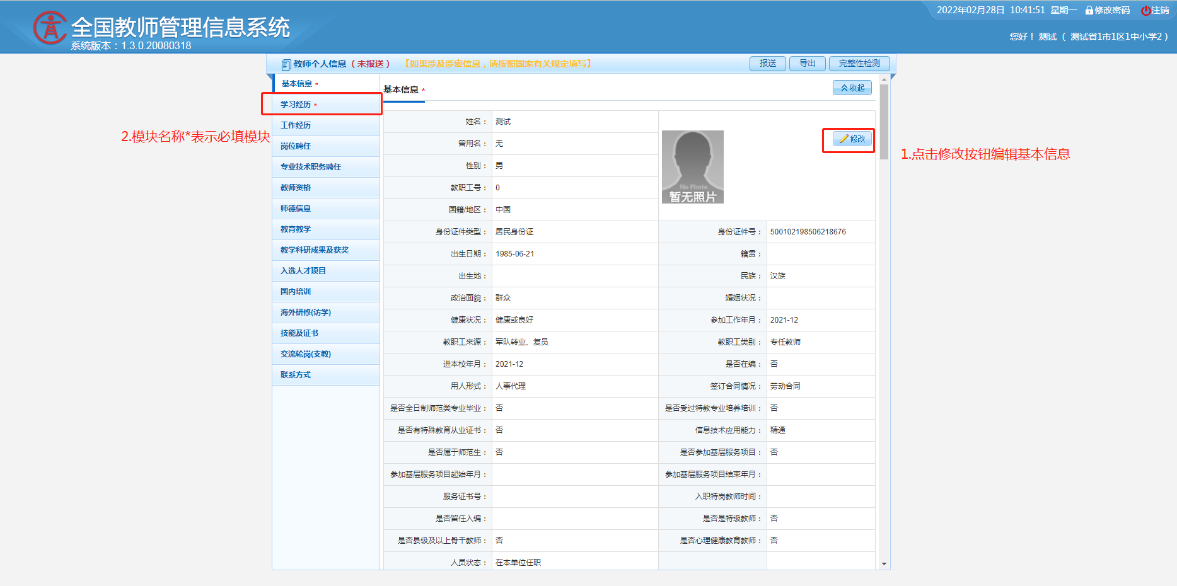
- 报送：填写基本信息以及必填子表信息后，点击报送按钮完成进入审核阶段，数据状态显示审核中。
- 审核记录：报送后，点击审核记录可查看审核进度
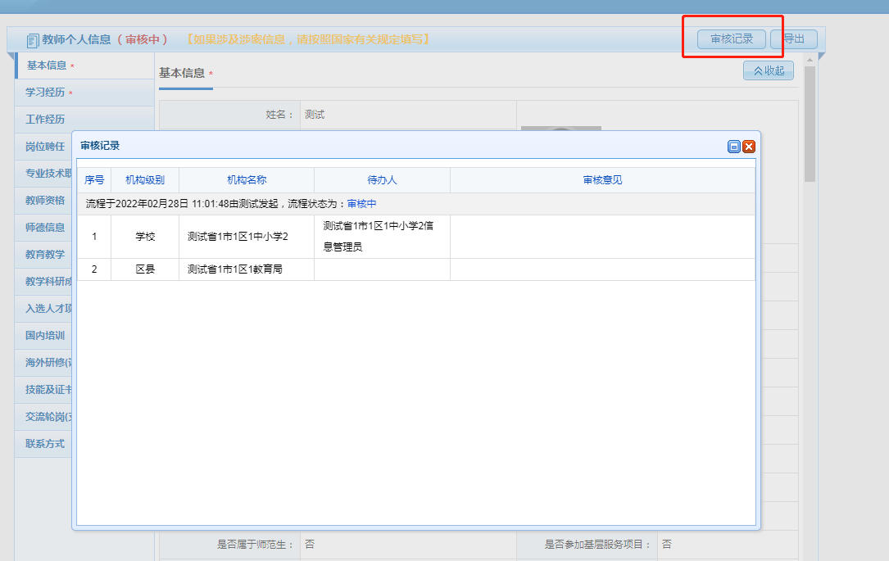

4.日常维护录入
教师信息审核通过后，可在对应模块新增、报送日常维护数据。
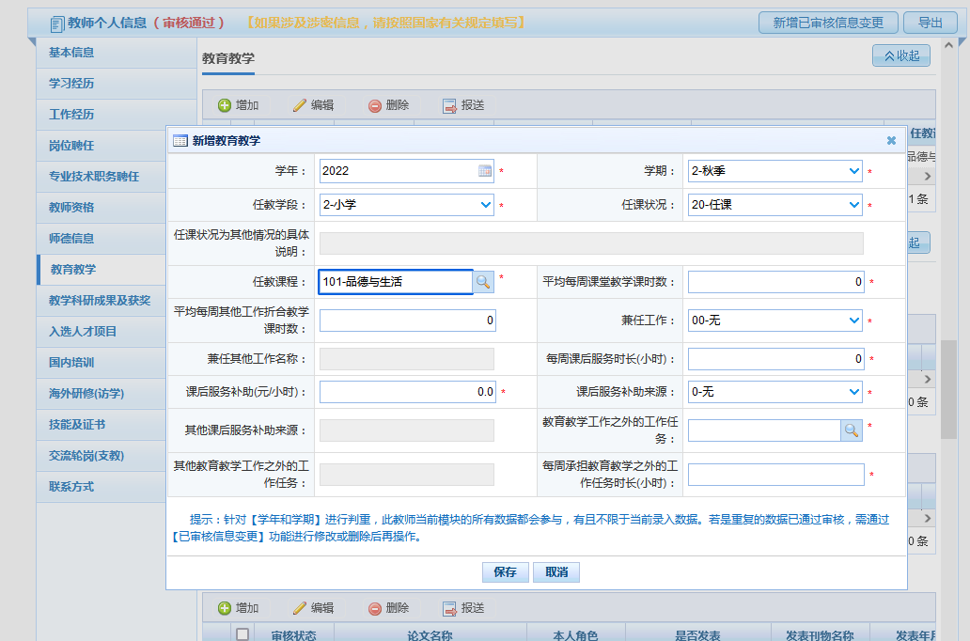
注：1.教师个人不能修改已审核通过的信息。
2.鼠标放到模块标题或字段标题上有相关填报说明。
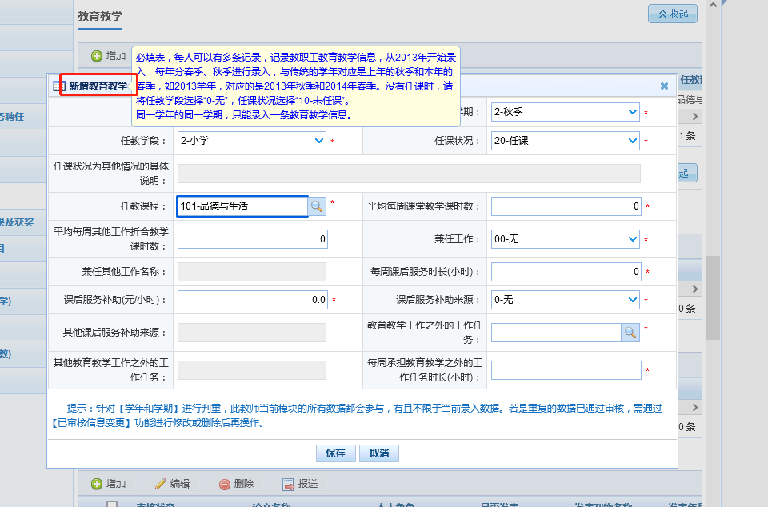
- 报送：填写基本信息以及必填子表信息后，点击报送按钮完成进入审核阶段，数据状态显示审核中，报送时校验数据是否重复。
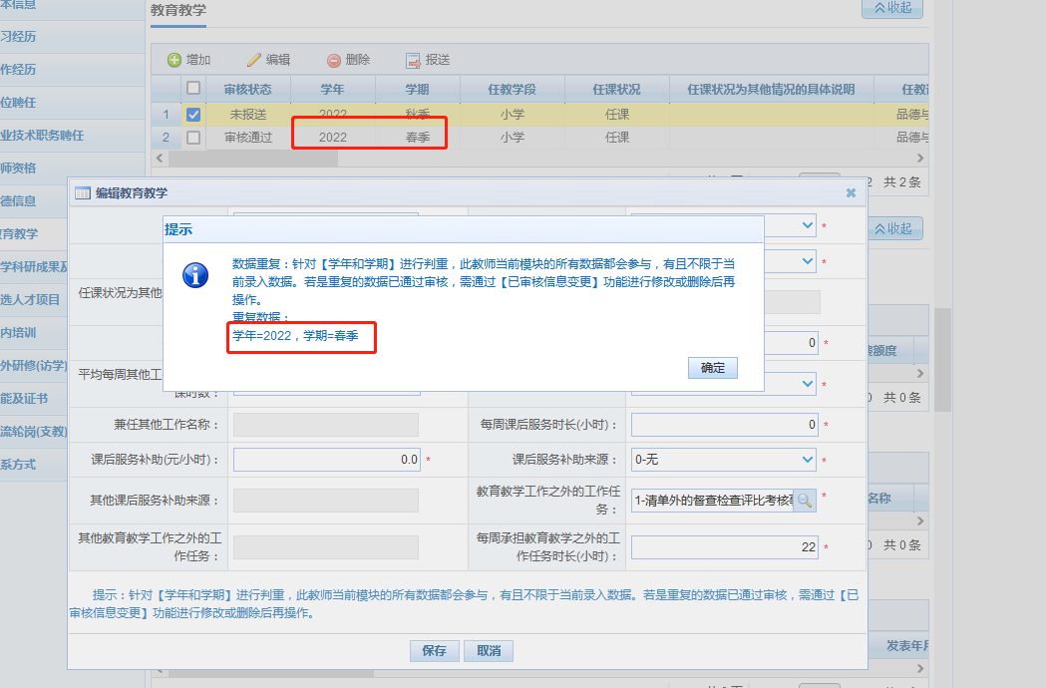
注：如检查数据与已有数据不重复但仍然提示重复数据，则表示已审核通过的数据出现重复，需要联系学校再【已审核信息变更】模块中删除重复数据后，方可正常添加报送。

